TRƯỜNG THCS HƯNG ĐẠO

**HƯỚNG DẪN ÔN TẬP GIỮA KỲII**

**MÔN VẬT LÝ**

**I. Lý thuyết**

1. Nêu cấu tạo và nguyên tắc hoạt động của máy phát điện xoay chiều? các tác dụng của dòng điện xoay chiều?

2. Khi truyền tải điện năng đi xa, hao phí là đáng kể khi điện năng chuyển hoá thành dạng năng lượng nào ? Viết công thức tính công suất hao phí do tỏa nhiệt? Nêu các cách để làm giảm công suất hao phí?

3. Nêu cấu tạo, nguyên tắc hoạt động của máy biến thế?

4. Thế nào là hiện tượng khúc xạ ánh sáng? Nâu đặc điểm của tia khúc xạ khi ánh sáng truyền từ không khí vào các môi trường trong suốt khác.

5. Nêu đặc điểm của thấu kính hội tụ. Cách vẽ đường truyền của 3 tia sáng đặc biệt qua thấu kính hội tụ? Nêu đặc điểm ảnh của vật tạo bởi thấu kính hội tụ?

**II. Bài tập**

**Bài 1:**Cuộn sơ cấp của máy biến thế có 200 vòng, cuộn thứ cấp 50 vòng. Khi đặt vào hai đầu cuộn sơ cấp một hiệu điện thế xoay chiều 12V thì ở hai đầu cuộn thứ cấp có hiệu điện thế là bao nhiêu?

**Bài 2:** Cuộn sơ cấp của một máy biến thế có 100 vòng, cuộn thứ cấp có 5000 vòng đặt ở một đầu đường dây tải điện để truyền đi một công suất điện là 10000kW. Biết hiệu điện thế ở hai đầu cuộn thứ cấp là 500kV.

Tính hiệu điện thế đặt vào hai đầu cuộn sơ cấp? Đây là máy tăng thế hay hạ thế?

Biết điện trở của toàn bộ đường dây là 100W. Tính công suất hao phí do tỏa nhiệt trên đường dây tải điện?

**Bài 3:**Hình vẽ sau cho biết là trục chính của một thấu kính, AB là vật sáng, A'B' là ảnh của AB

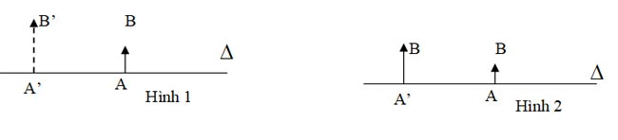

a) A'B' là ảnh thật hay ảnh ảo? Vì sao?

b) Thấu kính đó cho là loại thấu kính gì? Vì sao?

**Bài 4:** Một vật sáng AB có chiều cao 5cm được đặt vuông góc với trục chính của một thấu kính hội tụ có tiêu cự 20cm. Điểm A nằm trên trục chính và cách thấu kính 10cm.

a) Dựng ảnh của vật AB.

b) Dựa vào kiến thức hình học hãy tính khoảng cách từ ảnh đến thấu kính.

**Bài 5:** Một vật sáng AB có chiều cao 5cm được đặt vuông góc với trục chính của một thấu kính hội tụ có tiêu cự 20cm. Điểm A nằm trên trục chính và cách thấu kính 50 cm.

a) Dựng ảnh của vật AB.

b) Dựa vào kiến thức hình học hãy tính khoảng cách từ ảnh đến thấu kính.